消费者投诉处理指南
2012.11.19 | 制定 | 2016.02.29 | 修订
2016.12.01 | 修订 | 2019.03.11 | 修订
2020.04.10 | 修订 | 2021.03.02 | 修订
2022.12.27 | 修订 | 2023.03.17 | 修订
2024.02.29 | 修订 | 2024.11.25 | 修订

目录
第一章 总则 | ------------------------ |  | (第1条~第4条)
第二章 投诉业务组织管理 | ----------------------- | (第5条~第10条)
第三章 投诉受理 | ----------------------- | (第11条~第13条)
第四章 投诉处理程序 | ----------------------- | (第14条~第25条)
第五章 投诉预防和事后管理  第六章 重大突发性投诉事件处理程序  第七章 监督管理  第八章 附则 | -----------------------  -----------------------  -----------------------  ----------------------- | (第26条~第33条)  (第34条~第38条)  (第39条~第41条)  (第42条~第44条)

附件
第一章 总则

第一条（目的）为规范金融消费者（以下称“消费者”）投诉业务处理工作，维护消费者合法权益，根据《中国银监会关于完善银行业金融机构客户投诉处理机制切实做好金融消费者保护工作的通知》（银监发[2012]13号）、《中国银保监会银行业保险业消费投诉处理管理办法》（银保监会令[2020]3号）、《中国人民银行中国银行保险监督管理委员会关于实施银行业金融机构金融消费者投诉统计分类及编码行业标准的通知》（银发〔2018〕243号）、《中国人民银行金融消费者权益保护实施办法》（中国人民银行令[2020]5号），《北京银保监局关于加强北京地区银行业保险业消费投诉处理管理方法，京银保监发[2020]286号》等法规要求，特制定本指南。

第二条（用语定义）本指南中所使用的用语定义如下所示：
- “投诉人”指对本行业务相关提出要求特定行为的自然人、法人或其他组织。
- “投诉”指投诉人在购买本行金融产品或接受服务的过程中，与本行或本行员工产生纠纷，并向本行主张其民事权益的行为。但对下列投诉不予接收：
- 没有明确的被投诉人、没有具体的投诉请求和事实依据的；
- 投诉人并非金融消费者本人，也未经金融消费者本人委托的；
- 人民法院、仲裁机构、其他金融管理部门、行政部门或者依法设立的调解组织已经受理处理的；
- 与本行达成和解协议并已经执行，没有新情况、新理由的；
- 其他不符合法律、行政法规、规章有关规定的。

第三条（主体责任）本行作为保护金融消费者权益、处理消费者投诉的责任主体，为消费者提供金融产品或服务应依法遵从便捷、高效、标本兼治、多元的原则，履行消费者合法权益保护的主要责任。

第四条（投诉处理的一般原则）
- 致力于高效、公正解决投诉人或利害相关人员提出的投诉事项。
- 在遵照法律规定和合同约定的前提下，各机构对于合同存在瑕疵，或者销售、服务环节存在问题的消费投诉，应当在合理的范围内与消费者协商解决。
- 对缺乏相关依据的消费者诉求，应做好沟通解释。
- 投诉人有欺诈或其他违法行为的，应依法处理。
- 接收到投诉后，不得无正当理由地延缓，懈怠或拒绝受理，相关法律法规及本指南另有规定的除外。
- 对在投诉处理过程中知悉的商业秘密及个人隐私，应当采取必要的保密措施。
- 不得以提出投诉等理由对投诉人进行差别待遇。

第二章 投诉业务组织管理

第五条（主要负责人职责）对于被投诉机构与消费者争议较大且未能与消费者协商一致，可能导致矛盾进一步升级的消费投诉，其处理意见应当由投诉主要负责人总行行长审签。

第六条（投诉管理负责人职责）总行营业推进本部长（副行长）作为投诉管理负责人负责统筹管理投诉业务，其主要职责包括：
- 对于投诉处理状况以及运营情况负责检查；
- 对于内容较为复杂、被投诉机构未能与消费者协商一致的投诉事项，其处理意见由投诉管理负责人审签；
- 对投诉职能部门进行指导和监督等。

第七条（职能部门职责）总行营业推进部（以下简称“职能部门”）作为投诉管理职能部门，对总行各部门及各分行的金融消费者投诉业务负责，统筹处理金融消费者投诉业务的管理、指导、审查，并对分行金融消费者投诉业务进行调整与监督。职能部门主要履行以下职责：
- 制定和修订投诉管理指南和手册等；
- 制定投诉业务流程；
- 制定预防和减少投诉的方案；
- 总行各部门及分行投诉业务的组织、调整、指导及督促鼓励；
- 提出客户投诉及建议相关制度改善意见，并跟进管理相关制度改善进展情况投诉业务相关的员工培训；
- 投诉业务相关培训；
- 制定投诉业务状况对内外报告书及信息公开业务；
- 其他有关投诉处理等。

第八条（总行审计部职责） 总行审计部负责对投诉业务相关职能部门的制度建立和实施进行监督与评价。

第九条（总行其他部门职责）
- 各部门在业务推进过程中，应遵守投诉业务相关的外部法律法规及内部规定。
- 应对各部门员工进行投诉业务相关的培训。
- 各部门负责相应的客户投诉处理，应采取合适的处理措施，并及时向总行职能部门报告。

第十条（分行投诉负责人职责）各分支行合规负责人任本分支机构的投诉负责人，且合规负责人不直接从事对客户的业务。其主要职责包括：
- 受理本分支行的投诉工作，并在系统上登记投诉相关记录；
- 及时向总行职能部门报告投诉受理内容；
- 在职能部门及分支行行长的指导下，协调处理本分支行的投诉；
- 制定预防和减少投诉的计划；
- 分行内部要定期进行预防投诉教育；
- 管理分行顾客意见箱及投诉咨询电话；
- 分行所属监管机构有其他要求的，须严格按照其要求履行，并及时上报给总行职能部门。

第三章 投诉受理

第十一条（投诉申请书及附加材料）
- 为方便来访的投诉人，应在各分支行网点及官网处放置或上传《投诉申请书》（附件1）。
- 本行可以要求投诉人提供以下材料或者信息：
- 投诉人的基本情况包括：
- 自然人或者其法定代理人姓名、身份信息、地址, 联系方式等；
- 法人或者其他组织的名称、地址 、统一社会信用代码，法定代表人或者主要负责人的姓名、身份信息、联系方式等；
- 法人或者其他组织法定代理人的姓名、身份信息、地址, 联系方式等；
- 委托书（附件2）。
- 被投诉人的基本情况包括：
- 银行名称，职员名称，职员所属分行（部门）等。
- 投诉请求、主要事实和相关依据证明复印件。
- 投诉人提交“投诉申请书”（附件1）的，应当由投诉人签字或者盖章。
- 本行已经掌握或者通过查询内部信息档案可以获得的材料，不得要求投诉人提供。
- 投诉人委托他人代为投诉时，除第（二）条规定材料或者信息外，可以要求提供经投诉人本人签名或者盖章的委托书（附件2）原件，受托人身份证复印件和有效联系方式。
- 消费者继承人提出的消费投诉时，除第（二）条规定材料或者信息外，可以要求提供继承关系证明。

第十二条 (投诉接收)
- 投诉可以通过来访、本行投诉电话、书信、传真、邮件、本行网站等形式提出。
- 柜台明显处应粘贴投诉专线、传真号、邮箱信息等明确的公示信息。
- 各分行投诉负责人应每天确认客户意见箱内的意见书。
- 投诉接收机制运行时，应充分考虑老人的实际需求，简化投诉处理流程，及时并适当处理老人的投诉，切实保护高龄消费者的合法权益。
- 投诉人提出消费投诉，应当客观真实，对所提供材料内容的真实性负责，不得提供虚假信息或者捏造、歪曲事实，不得诬告、陷害他人。
- 投诉人在消费投诉过程中应当遵守法律、行政法规和国家有关规定，维护社会公共秩序和消费投诉处理单位的办公经营秩序。

- 投诉人提出消费投诉，应以短信、电话、传真、书信、邮件等方式通知告知投诉人投诉接收情况、处理期限及联系方式等。
- 投诉受理后应当于24小时内联系并与投诉人沟通，具体了解投诉情况。
- 各分行投诉负责人受理投诉时，应登录系统进行记录。
- 对于急需解决的投诉，各分行投诉负责人应报告分支行行长后，采取必要的措施进行解决。
- 各分支行的投诉负责人应于受理当日及时向职能部门汇报投诉受理内容。

第十三条 (投诉内容变更等)
- 在本行投诉处理结束之前，投诉人可对投诉进行变更或撤销。
- 当变更或撤销投诉时，投诉人应通过来访、书信（邮寄）、传真、电子邮件和本行网站提交“投诉撤销（变更）申请书”（附件3）或通过电话录音等可举证的形式进行。

第四章 投诉处理流程

第十四条（职能部门接收投诉）职能部门投诉处理人员接收网上投诉及总行电话投诉后，应立即报告给职能部门部长，总行职能部门部长根据投诉事件对其进行分类由总行有关部门或分行处理，公平公正的处理投诉事件。

第十五条（分行接收投诉）
- 分行接收投诉应上传至系统，接收投诉当天向职能部门汇报（总行分配给分行的投诉除外）。
- 对于分行受理并已采取措施解决的投诉，总行职能部门部长应进行复核，如发现处理不妥当，应及时和当事分行投诉负责人联系，采取相关措施。
- 对于分行接收后未采取措施而被分类为由总行相关部门处理的投诉事件，须由总行相关部门负责受理处。

第十六条（投诉处理流程）
- 总行相关部门或分行投诉责任人应当在正式受理投诉后的三个工作日内，向总行职能部门上报处理情况。
- 因完善资料、事实调查等原因不能在规定期限内解决的投诉，应提前向职能部门部长报告并申请协助。
- 对声誉风险或财务风险有重大影响的投诉参见第六章（重大突发性投诉事件处理）。
- 本行在投诉处理过程中，必要时，可以建议投诉人采取调解方式，在投诉人同意的情况下，本行及投诉人可向调解部门提出申请，达成调解协议的，须严格落实。
- 在投诉处理过程中确认投诉人身份，确保投诉人信息安全，依法保护国家机密及商业机密，不可侵害个人隐私。
- 投诉处理适用于回避制，与投诉利害相关的员工不得与投诉人进行直接联系。
- 投诉相关的文件原件（包括客户建议文件）应由处理投诉的分行（总行部门）保管及管理。
- 具体参见本行《投诉业务处理手册》。

第十七条（第三方合作机构投诉管理）
- 对合作的第三方机构应当加强合作业务的投诉管理。
- 因第三方合作机构销售产品或者提供服务而引起消费投诉的，应当积极协调第三方机构配合处理，第三方合作机构应及时提供投诉相关确认事项，促进投诉的顺利解决。
- 第三方合作机构加入及退出评价制度应包含第三方合作机构协助处理投诉情况。

第十八条（投诉调查）
- 如职能部门部长认为必要，有权要求受理投诉的当事职员以及分支行行长配合以下工作，被要求职员及分支行行长（总行部门部长）应给予协助。
- 提交相关资料；
- 实施分行（总行部门）投诉工作自查。
- 相关分行现场检查
- 如果投诉存在影响本行声誉或产生金融风险的可能性，职能部门部长可要求相关业务部门进行协助配合。
- 必要时，职能部门部长可委托总行审计部对相关职员及分行（部门）进行检查。

第十九条 (公共媒体采访处理程序)
- 投诉处理过程中，未经应急处置工作小组组长授权，任何人员不得擅自接受新闻媒体的采访（包括拍摄，面谈，电话，提问等）。经应急处置工作小组组长授权后，相关人员须按下述要求接受采访。具体事项如下：
- 接待人员应查看记者证或索要相关人员名片，认真了解来访记者的单位、部门、负责人、联系方式、日期和采访内容等基本情况，将信息登录至系统中。并且事先经应急处置工作小组组长授权;
- 采访内容答复的方式和内容事前经过应急处置工作小组组长的确认;
- 应急处置工作小组组长应视情况安排专人接受采访;
- 电话采访时，原则上必须要使用电话录音;
- 接收采访时，如遇未了解清楚的事项，应向其解释，待核实清楚有关情况后，再进行答复。
- 采访结束后，接待人员应及时将采访结果登录至系统并及时向应急处置工作小组副组长反馈接受采访的以下具体情况：
- 采访的时间和地点、接受采访的员工姓名;
- 采访记者的单位、部门、姓名、联系方式；
- 采访的主题、消息来源、要求事项、答复内容、报道（播出）时间等。
- 采访结束后，公众媒体报道（播出）时，应对相应内容进行持续追踪，将信息登录至系统中并及时向应急处置工作小组副组长报告实时结果。
第二十条（投诉处理期限）
- 原则上，投诉应在受理之日起的十五日内处理完毕。但从外部机关转接、有明确处理期限的投诉事件除外.
- 下列时间不计入第（一）项正常的投诉处理期限：
- 因投诉人的责任投诉处理被拖延的期限；
- 投诉申请资料补全所需的期限；
- 外部机关的检查、调查、评价和协调等所需要的期限。
- 由于调查等不可避免的原因，致使处理期限内无法完成的投诉事件，在本条第（一）项所规定的期限基准上可适当延长，但延长期不得超过30日；如确有特别复杂或特殊原因的，可再延长30日。
- 首次延长须经总行职能部门部长审批，第二次延长须经投诉管理负责人的审批。
- 收到监管机构转交的投诉后，原则上应在接受日起15日处理完毕。如遇情况复杂的，经人民银行投诉处理负责人和本机构投诉管理负责人批准，可以延长处理期限至60日。
- 收到监管机构转送的消费投诉后，应于24小时内与消费者取得联系，详细了解其诉求后，再按本行内部流程办理。
- 在处理监管机构转送的消费投诉过程中，存在下列情形的，可以在接到转送投诉的5个工作日内向监管机构反映：
- 投诉主体错误的；
- 非消费者本人或其委托人提出的；
- 投诉的业务未真实发生的；
- 因执行法律、法规及国家政策的强制性规定而无法向投诉人提供相关服务的；
- 投诉人主张的相关事项已经公安机关立案侦查或经人民法院判决的。
- 在投诉处理期限内，投诉人再次提出同一投诉的，本行将作统一处理；投诉人提交新的事实或事由的，投诉处理期限将从接收新的投诉材料之日算起。

第二十一条(进展情况通知)
- 根据本指南第二十条(投诉处理期限) 第三项、第四项，有延长处理期限或投诉人有需要的，应及时通过书面、传真、电子邮件、短信、电话录音等形式向投诉人传达“投诉处理进展通知书”（附件4）内容事项。
- 投诉处理过程中，确认投诉不是由投诉人本人或其法定代理人、委托人提出的，本行有权拒绝处理此项投诉业务，并应及时通知投诉提出人相应事实。

第二十二条（处理结果通知）
- 投诉处理完毕时应及时通知投诉人处理结果并说明投诉内容的确认事项、处理依据及原因以及投诉人可以采取的复审、提出异议、检查、调停、仲裁、诉讼等求助途径。
- 除其他法律相关规定外，应将处理结果以录音电话向投诉人传达处理结果，或以书信（邮寄），传真，电子邮件，短信等形式向投诉人发送“投诉处理结果通知书”（附件5）。但无法与投诉人取得联系时，可以省略通知。
- 如电话通知，则需在通知期限内电话联系；如书信（邮寄），传真，电子邮件，短信等形式通知，需在通知期限内送达。
- 如事前进行协议，则投诉处理结果、通知期限、通知方法等事项分行及投诉人应按协议内容履行。
- 收到监管机构转交的投诉，应当按监管机构要求向监管机构反馈投诉处理情况。反馈的内容包括投诉基本情况、争议焦点、调查结果及证据、处理依据、与金融消费者的沟通情况、延期处理情况及投诉人满意度等。

第二十三条 (重申请求)
- 符合以下几项事由的投诉人，有权向本行提请投诉重申。但，在接收投诉之时，投诉人就已经主张此事由的或明知此事由但并未主张的除外:
- 出现投诉处理过程中并未提出并对投诉处理结果产生重大影响的新事实的；
- 发现作为投诉证据的文书、证人证言、参考人陈述等资料系伪造或篡改的；
- 未确认对投诉处理结果产生重大影响事项的；
- 其他投诉所依据的法律法规等发生变动的情况。
- 重申请求的投诉按最新的投诉规定处理。

第二十四条(提出异议) 投诉人对于本行投诉处理结果有异议的，应自接收到处理结果通知后的30日内，向总行职能部门提交书面“投诉处理异议申请书”（附件6）。可通过到访、书信（邮寄）、传真、电子邮件、官网等途径提出异议，职能部门应对投诉处理过程，处理期限，处理结果等进行调查，并于接收到异议申请的30日内，将二次审查结果告知投诉人。

第二十五条（损失赔偿）
- 投诉人符合以下条件并提出要求损失赔偿的，职能部门部长应与投诉管理负责人、合规部部长、经营管理部部长以及其他相关部门部长对是否赔偿损失及赔偿金额进行事前审议。
  - 对于因洽谈、计算机操作失误及事后管理疏忽等本行职员操作失误给带来财产或金钱损失的；
  - 对于因制度、系统问题给投诉人或相关利害人带来财产或金钱损失的。
- 如审议结果需支付损失赔偿金，则依据职务授权基准表经授权者审批后，获取投诉人损失赔偿和解书（附件7），并由发生损失赔偿的分行或总行部门承担损失赔偿金。
- 结束损失赔偿业务的分行或总行部门应即时向职能部门部长报告处理结果，并一同提交赔偿申请内容、处理内容等相关材料的复印件。
- 职能部门部长应留存损失赔偿金申请调查结果、事前审议等相关记录。
- 损失赔偿金审议已经结束的，职能部门部长可委托审计部对此事项进行审计。

第五章 投诉的事后管理及预防

第二十六条 （投诉管理系统的应用）
  - 为实现投诉预防，将投诉建议反映到本行的经营过程中，职能部门应使用电子计算机系统留存、整理投诉结果。
- 为提高效率，职能部门在接收、处理投诉的全过程都应使用电子信息系统进行管理，以便提供系统内部投诉相关的统计数据。
- 按照《投诉分类及编码》标准和《银行业金融机构金融消费者投诉分类统计表》要素内容要求，应建立完善本行金融消费者投诉管理系统，系统应至少满足以下要求：
  - 全面覆盖银行业金融机构的投诉渠道和方式，包括电话投诉、现场投诉以及其它方式投诉；
  - 投诉受理与处理信息的实时更新；
  - 投诉受理与处理过程的全程留痕；
  - 投诉信息的查询、检索、汇总、分析和报告生成等功能；
  - 开展金融消费者权益保护工作需要具备的其他功能。
- 具体参见本行《投诉业务处理手册》。

第二十七条 (制度改善及客户建议)
  - 关于客户投诉及建议，职能部门部长认为有必要采取完善相关制度等措施时，有权向相关部门部长提出制度改善等建议。
- 相关部门部长在收到制度改善建议后，可以在职能部门部长提出的规定期限内审核是否接受，并向职能部门反馈讨论结果，如不接受则添加附件说明具体事由。
- 职能部门部长确认反馈结果后，必要时可再次提出。
- 客户可通过本行官网或分行网点提供的“客户建议书”（附件8）向我行提议。
- 客户建议处理期限遵照第二十条(投诉处理期限)。

第二十八条 (投诉考核评价制度)
  - 完善投诉处理业务评价制度，确保投诉处理业务制度的有效性。
- 应全面结合绩效考核指标体系及规章制度；
- 评价制度应包含对引发投诉事件或延误投诉事件处理的员工和相关分行（总行部门）的处分条款.
  - 具体参考本行《投诉业务处理手册》。

第二十九条 (投诉减少计划等)
- 职能部门部长应对以下事项进行分析，确立预防投诉及减少投诉的方案，并定期向高级管理层及消费者权益保护委员会报告。
  - 投诉的发生及处理现况，投诉处理所需时间；
  - 没有提交证明材料的投诉事件产生的原因及对策；
  - 投诉评价结果，投诉相关指标等；
  - 制度改善成果，教育培训结果等。
- 分行投诉负责人应对投诉的受理和处理结果进行分析，确立预防投诉和减少投诉的方案，并于每年1月31日前将相关报告书登录系统。

第三十条 (投诉预防教育等)
  - 职能部门应一年至少开展2次投诉案例、金融消费者保护制度及投诉预防等相关的主题培训，培训对象为全体员工。
- 职能部门部长认为有必要对投诉预防相关员工进行培训或采取特定措施时，如需要其他部门协助，除特殊情况，其他部门应全力协助。
- 外部监管机构在投诉预防、员工培训等方面需要本行协助时，应全力协助。
- 分行投诉负责人每半年至少开展一次与投诉预防工作相关的培训，并将培训结果登录系统。

第三十一条 (信息公开) 每半年一次，职能部门应根据要求向监管机构提交“消费者投诉分析报告”，并按年度公示消费者投诉数据和相关分析报告。

第三十二条 (资料留存)
  - 应当妥善保存投诉资料，投诉资料留存时间自投诉办结之日起不得少于3年。法律、行政法规另有规定的，从其规定 。
  - 应当采取必要的措施，确保留存投诉资料的安全性。

第三十三条（投诉人资料提交要求）
- 投诉人要求出示其作出消费投诉处理决定所依据的业务档案、回访录音、双录视听资料等资料的，本行应当认真对待、积极配合，但涉及商业秘密、公民个人隐私的除外。
- 投诉人要求提交资料的，应当通过到访、传真、书信（邮寄）、电子邮件、官网等途径提交《资料提交申请书》（附件9）。

第六章 重大突发性投诉事件

第三十四条 (制度制定)总行职能部门制定重大突发性投诉事件处理应急预案，负责预防重大突发性投诉事件的发生，报告及应急处理等工作。重大突发性投诉事件具体包括：
- 重大自然灾害，安全事故，公共卫生事件等引起的投诉；
- 20名以上投诉人以面谈方式提出共同消费投诉的集体投诉；
- 监管机构认定的其他重大投诉；
- 引起消费者协会或公众媒体（电视，报纸，广播，网络等）持续关注或被媒体报道的投诉；
- 服务中断，或重要数据损毁、丢失、泄露引起的投诉；
- 其他可能会对本行经济利益和声誉产生重大影响的突发性事件。

第三十五条 (处理原则)
- 把保护金融消费者合法权益放到重要位置，坚持预防为主，将突发事件造成的损失减少到最低。
- 根据内部规定和外部法律法规，处置重大突发事件应快速反应、果断决策、依法处置、速战速决。
- 坚持矛盾化解优先原则，推动建立消费纠纷多元化解机制，避免纠纷升级。
- 紧急情况下可视情况临济决断，采取应急处置措施，有效控制事态发展。
- 建立科学的指挥体系，做到统一指挥，协同应对。

第三十六条 (组织与职责)
- 成立应急处置工作小组，负责处理重大突发性投诉事件。
  - 应急处置工作小组，由投诉管理负责人任组长，职能部部长任副组长、组员包括法律合规部部长、经营管理部部长及责任部门负责人（与重大突发性投诉事件直接相关的总行部门部长）。
- 应急处置工作小组组长的主要职责如下：
- 向高级管理层报告重大突发性投诉事件处理情况及结果等；
- 应急处置工作小组负责统筹安排，有效处理重大突发性投诉事件；
- 重大突发性投诉事件处理结束后，完成总结报告。
- 应急处置工作小组副组长的主要职责如下：
  - 重大突发性投诉事件发生时，应及时向监管机构报告；
  - 应定期跟踪媒体报道，即时向应急处置工作小组报告与本行相关的报道内容；
  - 应在本行的网站主页公示有重大影响的投诉处理结果；
  - 负责重大突发性投诉事件相关资料与记录的保管及留存。
- 与重大突发性投诉事件直接相关的总行部门部长（责任部门负责人）及其他成员必须要积极协助应急处置工作小组组长。

第三十七条(报告程序)
  - 分行（总行其他部门）在接收到重大突发性事件投诉后，分行投诉负责人（总行职能部门）应立即向职能部门部长报告。
- 通过本行网站主页接收的重大突发事件投诉，总行投诉处理人员应立即向职能部门部长报告。
- 确认为媒体曝光的重大突发性事件，应立即向分行投诉负责人（总行部门部长）报告，分行投诉负责人（总行部长）应立即向职能部门部长报告。
- 总行职能部门部长在接收到重大突发事件投诉后，应立即向应急处置工作小组报告。

第三十八条（处理程序及期限）
  - 应急处置工作小组视重大突发投诉事件发生原因，制定详细应急方案，须遵守第35条（处理原则）处理投诉。
  - 发生重大突发投诉，由职能部门把投诉受理及处理结果通知等按流程录入系统。
  - 在处理过程中，如需要总行其他部门以及相关员工协助，有关部门部长应全力协助，不得推诿。
  - 互联网媒体匿名投诉情况，由应急处置工作小组对该网络投诉做出解释及回复后，并进行全程跟踪。
  - 处理期限参见本指南第二十条（投诉处理期限）。

第七章 监督管理

第三十九条（对内报告）
  - 分行投诉处理负责人应每半年一次分析上半年或全年投诉处理及业务情况，并于每年1月15日和7月15日前将报告书登录系统。
- 职能部门部长应及时向高级管理层及消费者权益保护委员会报告投诉相关制度的改善进度。
- 职能部门部长应制定、完善投诉预防以及减少方案，并定期向高级管理层及消费者权益委员报告。
- 分行投诉负责人应制定、完善分行投诉预防以及减少方案，并于每年1月31日前将相关报告书登录系统。
- 应急处置工作小组组长应向高级管理层报告重大突发性投诉事件的应急处置进展情况及结果等。

第四十条 （对外报告）
  - 职能部门及分行投诉负责人应做好金融消费者投诉统计、分析工作，并每半年及全年形成报告，于每年1月31日和7月31日前报送监管机构。但，如分行所在地监管部门另有要求，则依据当地监管部门要求。
- 如客户投诉管理指南、投诉渠道等投诉业务有关制度有变动，职能部门向监管部门报告，变动情况应在半年报告和年度报告中予以反映。
- 如投诉处理部门及其负责人和联系人的名单有变动，职能部门及分行投诉负责人应于5个工作日内将变动情况报告监管机构。但，如分行所在地监管部门另有要求，则依据当地监管部门要求。
- 职能部门及分行投诉负责人应当于每月10日前向监管机构报送消费投诉月度办结情况。但，如分行所在地监管部门另有要求，则依据当地监管部门要求。
- 职能部门应当于每月初15个工作日内，向监管机构报送上月《投诉统计表》（附件10）及相关资料。
- 职能部门应当于每季度结束后15日内向监管机构报送外资银行《理财产品投诉·诉讼状况统计表》（附件11）。
- 出现重大消费投诉的，职能部门应当在24小时内向监管机构报告。
- 除以上第1-7项涉及内容之外，监管机构另作要求的，职能部门及分行投诉负责人应当按照监管部门规定履行报送义务。
- 职能部门及分行投诉负责人应当于对外报告完结3个工作日内将相关报告书登录系统。

第四十一条（问责）
  - 在处理投诉过程中，若投诉处理员违反本指南以及相关法规，或延误上报重大投诉，或泄漏与投诉相关的信息，投诉管理负责人可要求人力资源委员会对相关在职人员给予惩戒等人事处分。
- 因投诉发生直接或间接给本行造成经济损失或声誉风险的，投诉管理负责人可要求人力资源委员会对相关在职人员给予惩戒、赔偿等处分。

第八章 附则

第一条（负责部门）本规定由职能部门负责修订和解释。

第二条（其他）本指南未尽事宜，按其他投诉相关内外部规定执行。

第三条（生效）本指南的制定、修订自发布之日起生效。

附件：
（附件1）《投诉申请书》
（附件2）《委托书》
（附件3）《投诉撤销（变更）申请书》
（附件4）《投诉处理进展通知书》
（附件5）《投诉处理结果通知书》
（附件6）《投诉处理异议申请书》
（附件7）《损失赔偿和解书》
（附件8）《客户建议书》
（附件9）《资料提交申请书》
（附件10）《投诉统计表》
（附件11）《理财产品投诉·诉讼状况统计表》
[附件1]投诉申请书
投 诉 申 请 书

申  请  人 | 本人
申  请  人 | 个人 | 姓 名 |  | 身份证号
申  请  人 | 公司 | 公司名称 |  | 组织机构代码
申  请  人 | 公司 | 法定代表人 |  | 身份证号
申  请  人 | 住 址 |  |  | 电 话 / 传 真
申  请  人 |  |  |  | 手机号码
申  请  人 |  |  |  | 邮箱
申  请  人 | 本人交易信息  (账号 等)
申  请  人 | 代理人
申  请  人 | 姓名 |  |  | 身份证号
申  请  人 | 住 址 |  |  | 电话 / 传真
申  请  人 |  |  |  | 手机号码
申  请  人 | 与本人关系 |  |  | 邮箱
申请投诉渠道 |  |  | 来访( ) / 书信(邮寄)( ) / 传真( ) / 邮箱( ) / 官网( )  其他( ) : 填写增加内容
*投诉原因及
要求事项
（详细记录）
现申请以上投诉。
20 年 月 日
申请人 (签名)(盖章)
受理分行（部门）
受理员工名（员工号）
国民银行中国有限公司 贵行

[附件2] 委托书
委 托 书

委托人（本人）
个人 | 姓 名 |  | 身份证号
公司 | 法定代表人 |  | 组织机构代码
住 址 |  |  | 电话 / 传真
 |  |  | 手机号码
 |  |  | 邮箱
被委托人（代理人）
姓 名 |  |  | 身份证号
住 址 |  |  | 电话 / 传真
 |  |  | 手机号码
与本人关系 |  |  | 邮箱
委托事项 |  | （例）申请或撤销投诉等相关事宜

特委托上述代理人办理相关事项。
年 月 日
委托人 (本人) (盖章)
受理分行（部门）
受理员工名（员工号）
国民银行中国有限公司 贵行

[附件3] 投诉撤销（变更）申请书
投诉撤销（变更）申请书
申  请  人 | 本人
申  请  人 | 个人 | 姓名 |  | 身份证号
申  请  人 | 公司 | 公司名称 |  | 组织机构代码
申  请  人 | 公司 | 法定代表人 |  | 身份证号
申  请  人 | 住 址 |  |  | 电话 / 传真
申  请  人 |  |  |  | 手机号码
申  请  人 |  |  |  | 邮箱
申  请  人 | 代理人
申  请  人 | 姓 名 |  |  | 身份证号
申  请  人 | 住 址 |  |  | 电话 / 传真
申  请  人 |  |  |  | 手机号码
申  请  人 | 与本人关系 |  |  | 邮箱
投诉内容 | 投诉受理日期 |  |  | 投诉受理分行（部门）
投诉内容 | 投诉受理编号 |  |  | 受理单位 | 我行( )/监管部门( )
投诉内容 | 投诉要点
申请类型 |  |  | 投诉撤销( ) / 投诉变更( )
撤销（变更）投诉渠道 |  |  | 来访( ) / 书信(邮寄)( ) / 传真( ) / 邮箱( ) / 官网( )  其他( ) : 填写增加内容
撤销（变更）内容
现申请上述投诉事项。
20 年 月 日

申请人 (签字)(盖章)
受理分行（部门）
受理员工名（员工号）

[附件4]投诉处理进展通知书
投诉处理进展通知书

（敬）

投诉受理日期
投诉受理编号
处理情况
处理负责人 | 分行（部门）
处理负责人 | 员工名
处理负责人 | 电话
处理期限 | 延期原因
处理期限 | 延长期限
其他须知事项
进展通知途径

您申请的投诉进展如上，特此通知。如有疑问，请与相关负责人联系，会为您详细说明。

20 年 月 日

国民银行中国有限公司

[附件5]投诉处理结果通知书
投诉处理结果通知书

（敬）

投诉受理日期
投诉受理编号
处理负责人 | 分行（部门）
处理负责人 | 员工名
处理负责人 | 电话
处理内容 | 处理期限
处理内容 | 处理结果
处理内容 | 确认事项及  处理依据
结果通知途径
求助途径介绍 | 如处理结果不接受投诉人主张且通过电话之外的方式通知处理结果，通知处理结果时须一同告知求助途径。参考依据《消费者投诉处理指南 第二十二条 第一项》。

您申请投诉的处理结果如上，特此通知。如有疑问，请与相关负责人联系，会为您详细说明。

20 年 月 日

国民银行中国有限公司

[附件6]投诉处理异议申请书
投诉处理异议申请书

申  请  人 | 本人
申  请  人 | 个人 | 姓名 |  | 身份证号
申  请  人 | 公司 | 公司名称 |  | 组织机构代码
申  请  人 | 公司 | 法定代表人姓名 |  | 身份证号
申  请  人 | 住址 |  |  | 电话 / 传真
申  请  人 |  |  |  | 手机号码
申  请  人 |  |  |  | 邮箱
申  请  人 | 代理人
申  请  人 | 姓名 |  |  | 身份证号
申  请  人 | 住址 |  |  | 电话 / 传真
申  请  人 |  |  |  | 手机号码
申  请  人 | 与本人关系 |  |  | 邮箱
投诉内容 | 投诉受理日期 |  |  | 投诉受理分行（部门）
投诉内容 | 投诉受理编号 |  |  | 处理结果通知接收日期
投诉内容 | 投诉处理结果
异议申请受理方式 |  |  | 来访( ) / 书信(邮件)( ) / 传真( ) / 邮箱( ) / 官网( )  其他( ) : 填写增加内容
申请异议内容
☞投诉人应自收到处理结果通知后的30天内，向总行负责投诉部门提交投诉处理异议申请书；职能部门应自接收到异议申请的30天内通知投诉人审查结果。
本人对贵行投诉处理结果提出上述异议。
20 年 月 日
申请人 (签字)(盖章)
受理分行（部门）
受理员工名（员工号）
国民银行中国有限公司 贵行

[附件7]损失赔偿和解书
损失赔偿和解书
投诉内容 | 投诉受理日期 |  | 投诉受理编号
投诉内容 | 分行（部门）名 |  | 负责人姓名
投诉内容 | 处理结果 |  | 处理结果通知日期
损失赔偿申请内容

损失赔偿内容 |  | - 赔偿金额 :  - 支付方式 :  - 其他内容：

双方已协商一致，达成以上协议。本协议签订后，不得再就本案提出异议。
20 年 月 日

协议当事人 申 请 人 : (签字)(盖章)
住 址 :
电话号码 :

国民银行中国有限公司 分行(部门) (公章)

[附件 8] 客户建议书
客 户 建 议 书

申请人 | 个人 | 姓名 |  | 身份证号
申请人 | 公司 | 法定代表人姓名 |  | 组织机构代码
申请人 | 住址 |  |  | 电话 / 传真
申请人 |  |  |  | 手机号码
申请人 |  |  |  | 邮箱
客户建议 | 建议类型  (选项) |  | 新产品·服务开发( ) / 产品·服务完善( )  内部制度(规定/指南/手册等) 完善 ( ) /有关营销改善 ( )  有关官网完善 ( )  其他 ( ) : 填写内容
客户建议 | 相关产品及服务  (选项) |  | 授信( ) / 贷款( ) / 外汇( ) / 银行卡( )  支付结算( ) / 代理业务( ) / 个人金融信息( )  其他 ( ) : 填写内容
客户建议 | 建议标题
客户建议 | 建议内容

本人提出以上建议。
20 年 月 日

申请人 (签字)(盖章)
受理分行（部门）
受理员工名（员工号）
国民银行中国有限公司 贵行

[附件9]资料提交申请书
资料提交申请书
申  请  人 | 本人
申  请  人 | 个人 | 姓名 |  | 身份证号
申  请  人 | 单位 | 单位名称 |  | 组织机构代码
申  请  人 | 住 址 |  |  | 电话 / 传真
申  请  人 |  |  |  | 手机号码
申  请  人 |  |  |  | 邮箱
申  请  人 | 代理人
申  请  人 | 姓名 |  |  | 身份证号
申  请  人 | 住址 |  |  | 电话 / 传真
申  请  人 |  |  |  | 手机号码
申  请  人 | 与本人关系 |  |  | 邮箱
提交资料 | 要求提交资料目的
提交资料 | 要求提交资料内容
提交资料 | 获取资料方式 |  | 提供复印件(传真, 邮箱, 邮寄中选择一种) / 视听
☞请申请人仔细确认上述内容。
☞申请人要求出示资料的，涉及我行商业秘密、公民隐私的除外。

现申请以上内容。
20 年 月 日
申请人 (签字)(盖章)

受理分行（部门）
受理员工名（员工号）
国民银行中国有限公司 贵行

[附件10] 投诉统计表
投诉统计表

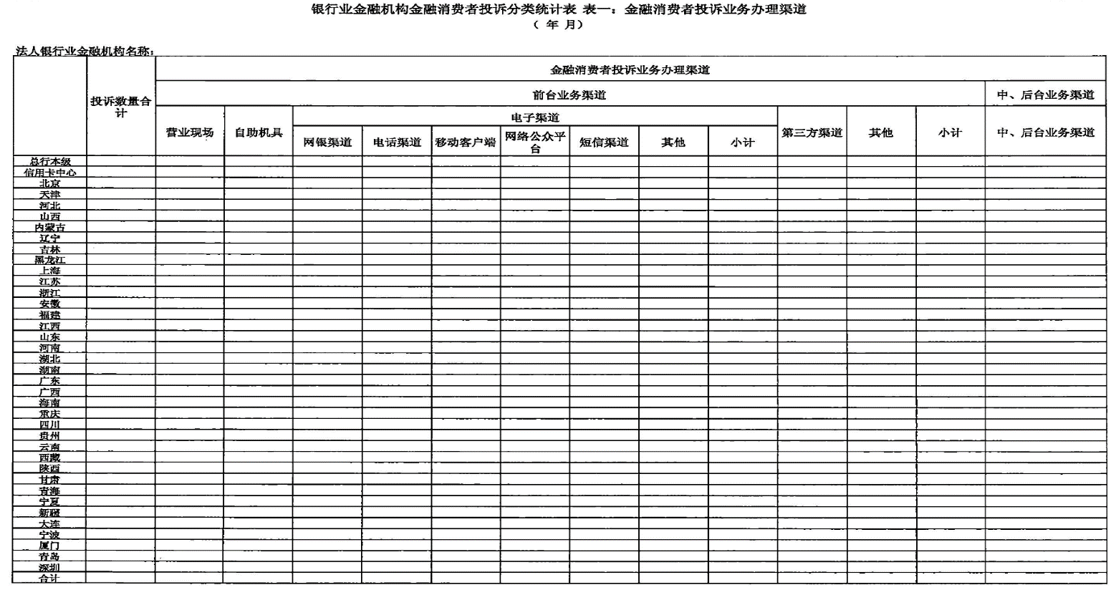
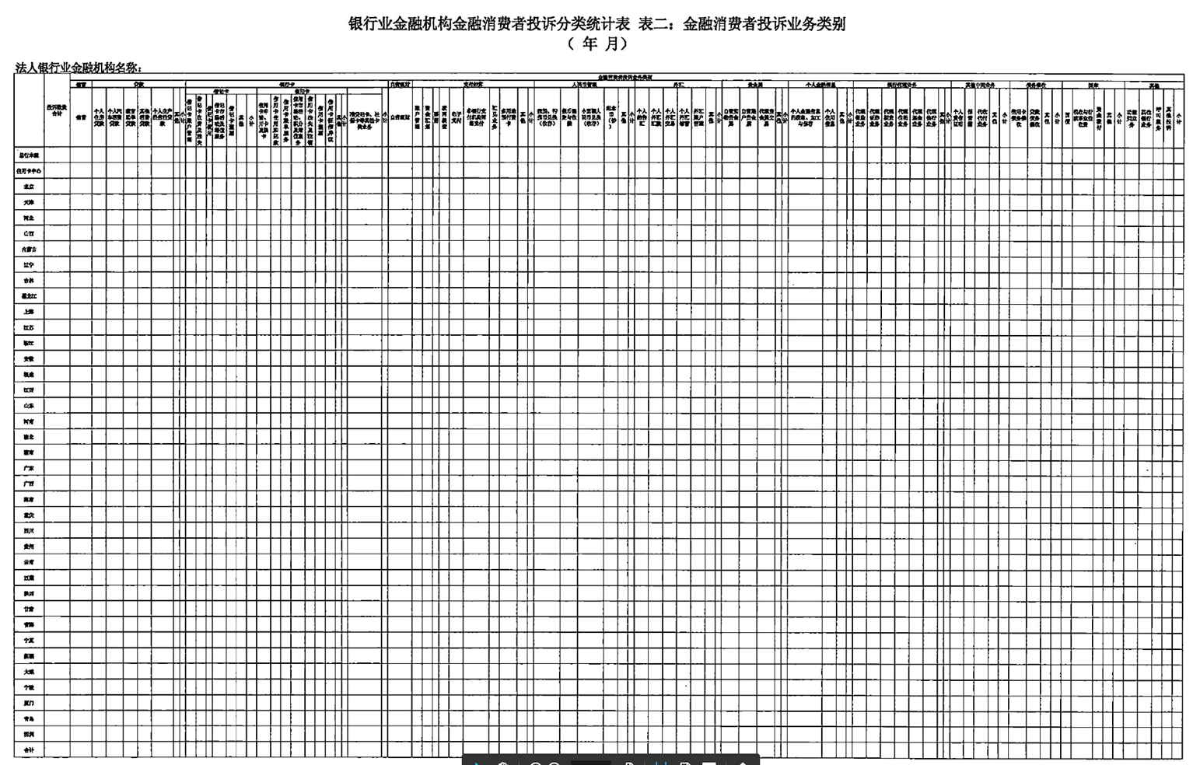

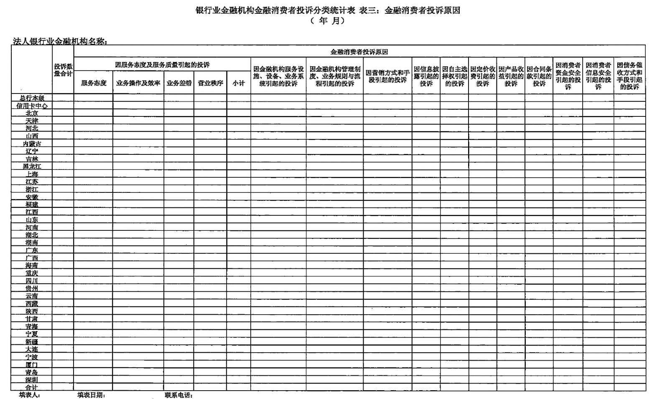

[附件11]理财产品投诉·诉讼现况
理财产品投诉·诉讼现况

机构名称: | 投诉情况 |  |  | 诉讼情况 | 备注（是否有群体投诉事件）
机构名称: | 投诉到银行(1) | 投诉到银监局(2) | 总数(1+2) | 诉讼情况 | 备注（是否有群体投诉事件）
汇丰中国
东亚中国
渣打中国
三菱中国
花旗中国
星展中国
恒生中国
三井中国
华商银行
南商中国
瑞穗中国
德银中国
华侨中国
法巴中国
富邦华一
大华中国
澳新中国
摩根大通
永亨中国
韩亚中国
法兴中国
苏皇中国
友利中国
新韩中国
外换中国
中信国际
盘谷中国
企业中国
东方汇理
大新中国
蒙特利尔
国民中国
首都中国
华美中国
永丰中国
瑞银中国
摩根士丹利
正信中国
浦发硅谷
新联商业
协和银行
通用财务

